**Мы этой памяти верны**

Нитка маршрута: аг.Большие Жуховичи – Кожево – Теребостынь – Турец – Еремичи – Синявская Слобода – Погорелка – Новое село – Великая Слобода – Лядки

**Агрогородок Большие Жуховичи.** Братская могила. В 1944 году похоронены 127 воинов и 38 мирных жителей. В 1956-м году на братской могиле установлен памятник – скульптура двух воинов с венком. В 1975-м году с обеих сторон памятника были достроены крылья, на которых написаны фамилии погибших.

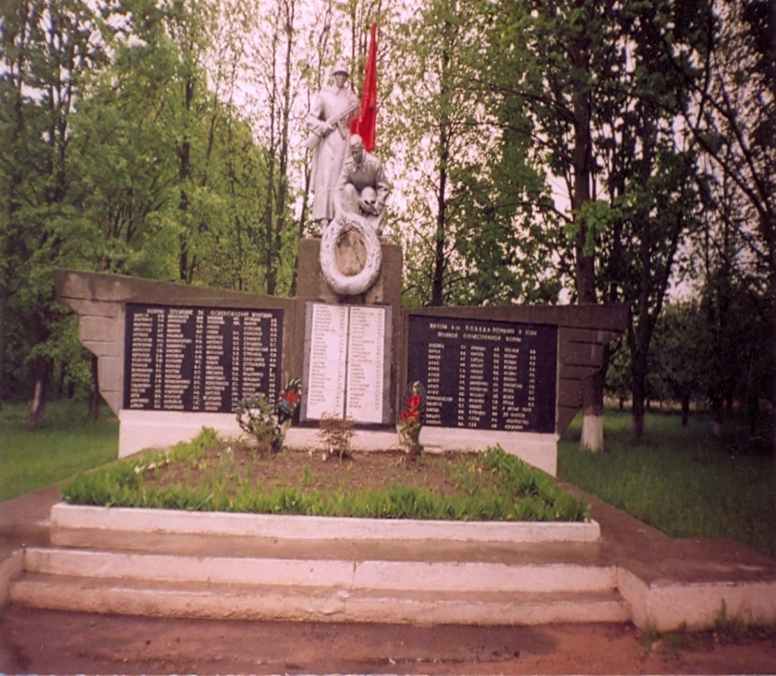

**Деревня Кожево.** В память о 56 земляках,которые погибли во время Великой Отечественной войны, вцентре деревнив 1968 г. поставлен памятник - скульптура воина и партизанки.

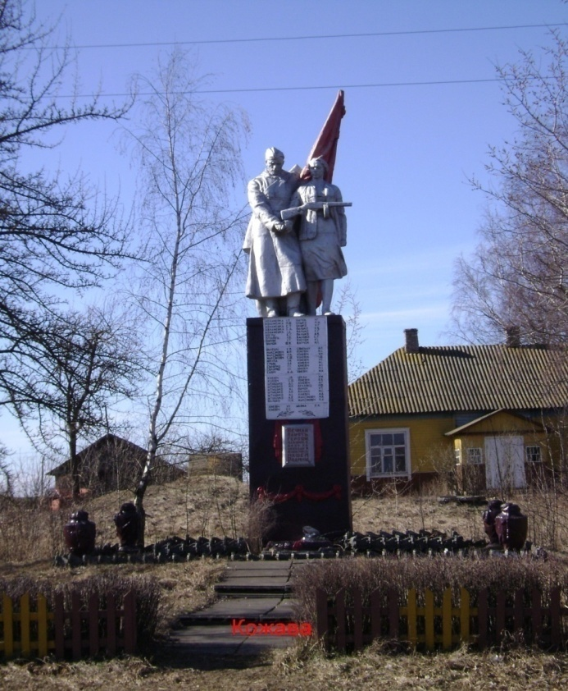

**Деревня Теребостынь.** В память о 32 земляках, которые погибли во время Великой Отечественной войны, в центре деревни в 1967 г. поставлен памятник – скульптура воина.

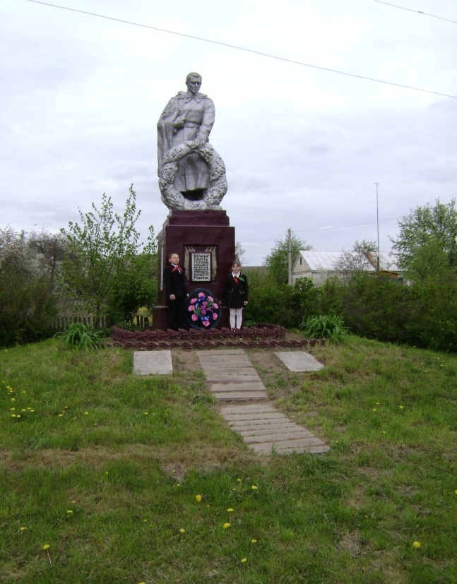

**Агрогородок Турец.** Братская могила советских воинов и партизан находится в центре деревни. Похоронены 33 воина 41-га стрелкового корпуса 3-й армии 2-го Белорусского фронта, которые погибли 1944 г. при освобождении деревни от немецко-фашистского захватчиков, и 33 партизана 1-й Украинской партизанской дивизии имя С. А. Ковпака и партизанской бригады именем ЦК КП(б) Б. В 1967 г. на могиле поставлены памятники – скульптура воина и стела барельефными изображениями воинов, партизан и именами 32 земляков, которые погибли в Великой Отечественной войне.

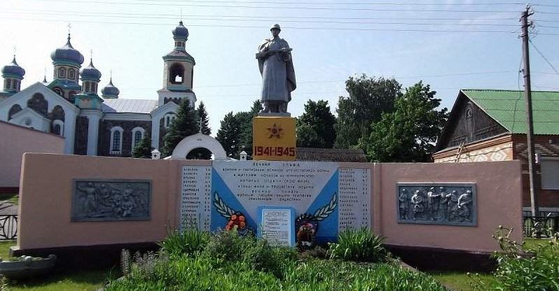

Памятник землякам установлен на месте гибели 463 мирных жителей деревни Турец, расстрелянных немецко-фашистскими захватчиками 22-29 октября 1941 года.

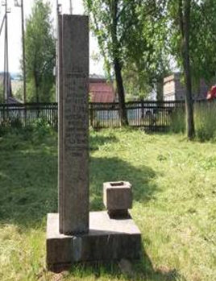

Покровская церковь 19 века. Храм построен в ретроспективно-русском стиле. Это трёхнефный крестово-купольный храм с квадратной апсидой и двухъярусной колокольней. Над крышей основного объёма возвышаются 5 куполов, над двухъярусной колокольней — луковицеобразная главка. Оштукатуренные элементы декора — лопатки, наличники, карнизы и др. — эффектно сочетаются с бутовой кладкой стен.

22 октября ([3 ноября](https://ru.wikipedia.org/wiki/3_%D0%BD%D0%BE%D1%8F%D0%B1%D1%80%D1%8F)) [1888](https://ru.wikipedia.org/wiki/1888_%D0%B3%D0%BE%D0%B4) года в день памяти Казанской иконы Божией Матери состоялось освещение храма в честь Покрова Пресвятой Богородицы.

В 1891 году при церкви построили деревянное здание церковно-приходской школы.

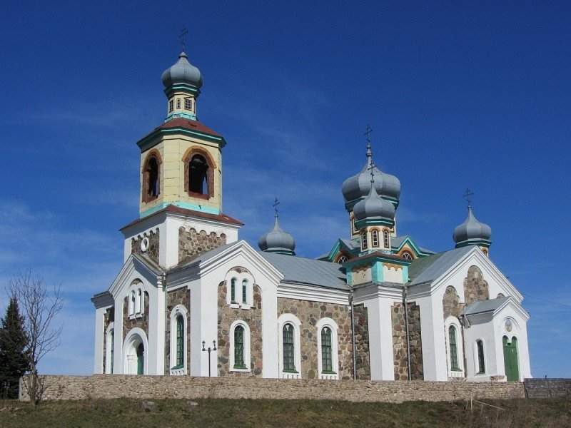

Музей УПК «Турецкий детский сад – средняя школа».

     Еще в далекие 70-ые годы учительница школы Курило Н. М. начала работу по созданию краеведческого музея в Турецкой средней школе. В работу включились учащиеся школы и учительница белорусского языка и литературы Кистень О. И. Первым экспонатом была колотушка, которую принесла ученица 7-го класса Громыко Людмила. С этого и все началось. Было собрано много материала по этнографии, по истории школы, колхоза, о военных событиях, связанных с данной местностью. Первоначально музей находился в здании (бывшая школа) колхоза им. Черняховского. А в мае 2005 года музей переведен в здание Турецкой средней школы.

Основные разделы экспозиции:

1. История  деревни Турец.

2. История школы.

3. Этнографический раздел.

4. История  Великой Отечественной войны.

**д. Еремичи.** Могила жертв фашизма. На северном краю деревни, на левом берегу Немана похоронено 97 мирных жителей, которых 4.11.1941 г. расстреляли немецко-фашистские оккупанты. В 1966 г. на могиле поставлен обелиск.

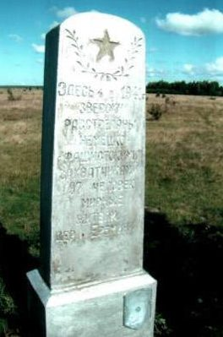

На юго-западном краю деревни в 1979 г. в честь партизан поставлена стела.

В Великую Отечественную войну на оккупированной территории Кореличского р-на действовали партизанские бригады«Комсомолец», Первомайская, 1-я Белорусская кавалерийская, 1-я Барановичская, «25 лет БССР» и имени Г.К. Жукова. Около здания исполкома сельсовета в 1979 году установлен бюст Героя Советского Союза В.З. Царюка.

Владимир Зенонович Царюк (партизанский псевдоним "дядя Володя") - один из выдающихся организаторов и руководителей антифашистского подполья и партизанского движения на территории Столбцовского района в годы Великой Отечественной войны, Герой Советского Союза. В его подчинении находились пять подпольных райкомов партии, две партизанские бригады и несколько отрядов. 18 апреля 1943 года Царюк лично возглавил операцию по разгрому гарнизона в местечке Мир, где отдыхали и проходили подготовку гитлеровские летчики. Подпольщики добыли пароль. Группа партизан, переодетых в гитлеровскую форму, сняла охрану. Следом в гарнизон ворвались основные партизанские силы отрядов "Комсомолец" и имени Воронова. В окна зданий полетели гранаты, гитлеровцев, выпрыгивающих из окон на улицу, настигали автоматные пули. К Царюку на командный пункт стекались все донесения о ходе боя. К утру гарнизон был разгромлен полностью. Летом 1943 года во время проведения фашистами операции «Герман» (блокада Налибокской пущи 50-тысячной карательной экспедицией) река Неман стала рубежом, на котором партизаны «дяди Володи» вели ожесточенные бои, не допуская форсирования реки врагом. Над пущей повисли бомбардировщики. По лесным дорогам пошли каратели, танки и специальные команды солдат с овчарками. Царюк понимал: так просто из блокированной Налибокской пущи не уйти – в лесу живут партизанские семьи, функционируют госпитали, есть аэродром для приема самолетов с Большой земли. Он принял решение отрядам рассредоточиться и, свободно маневрируя, сообразуясь с обстановкой, со всех сторон бить карателей. Почти целый месяц шла ожесточенная борьба на границах лесных массивов. На пути в Ивенец партизаны захватили штаб полковника-карателя Дирлевангера, и план операции "Герман" оказался в руках Царюка. Партизаны в строгом соответствии с этим планом стали маневрировать и устраивать засады в самых неожиданных для врага местах. Потеряв немало людей и боевой техники, каратели убрались восвояси, отправив в Берлин донесение, что "все партизаны убиты". В 1944 году в Столбцовском партизанском соединении под командованием Владимира Зеноновича Царюка было уже пять бригад – «Комсомолец», имени 1 Мая, имени 25-летия БССР, имени Маршала Г.К.Жукова, имени Суворова. Особый казачий отряд был развернут в кавалерийский дивизион. Это были тысячи хорошо вооруженных бойцов. Они громили гитлеровские гарнизоны, взрывали железнодорожные и шоссейные мосты, срывали строительство гитлеровских оборонительных объектов. Царюк лично разрабатывал планы ударов по вражеским коммуникациям.

18 апреля 1943 года Царюк лично возглавил операцию по разгрому гарнизона в местечке Мир, где отдыхали и проходили подготовку гитлеровские летчики. Подпольщики добыли пароль. Группа партизан, переодетых в гитлеровскую форму, сняла охрану. Следом в гарнизон ворвались основные партизанские силы отрядов «Комсомолец» и имени Воронова. В окна зданий полетели гранаты, гитлеровцев, выпрыгивающих из окон на улицу, настигали автоматные пули. К Царюку на командный пункт стекались все донесения о ходе боя. К утру гарнизон был разгромлен полностью. Летом 1943 года во время проведения фашистами операции «Герман» (блокада Налибокской пущи 50-тысячной карательной экспедицией) река Неман стала рубежом, на котором партизаны «дяди Володи» вели ожесточенные бои, не допуская форсирования реки врагом. Над пущей повисли бомбардировщики. По лесным дорогам пошли каратели, танки и специальные команды солдат с овчарками. Царюк понимал: так просто из блокированной Налибокской пущи не уйти – в лесу живут партизанские семьи, функционируют госпитали, есть аэродром для приема самолетов с Большой земли. Он принял решение отрядам рассредоточиться и, свободно маневрируя, сообразуясь с обстановкой, со всех сторон бить карателей. Почти целый месяц шла ожесточенная борьба на границах лесных массивов. На пути в Ивенец партизаны захватили штаб полковника-карателя Дирлевангера, и план операции «Герман» оказался в руках Царюка. Партизаны в строгом соответствии с этим планом стали маневрировать и устраивать засады в самых неожиданных для врага местах. Потеряв немало людей и боевой техники, каратели убрались восвояси, отправив в Берлин донесение, что «все партизаны убиты». В 1944 году в Столбцовском партизанском соединении под командованием Владимира Зеноновича Царюка было уже пять бригад – «Комсомолец», имени 1 Мая, имени 25-летия БССР, имени Маршала Г.К.Жукова, имени Суворова. Особый казачий отряд был развернут в кавалерийский дивизион. Это были тысячи хорошо вооруженных бойцов. Они громили гитлеровские гарнизоны, взрывали железнодорожные и шоссейные мосты, срывали строительство гитлеровских оборонительных объектов. Царюк лично разрабатывал планы ударов по вражеским коммуникациям.

На востоке от деревни, на левом берегу Немана, было выявлено в 1962 г. и доследовано в 1965 г. М.М. Черневским поселение эпохи неолита и бронзового века.

За 0,3 км на север от деревни открыто и доследовано в 1973 г. М.М. Черневским ещё одно поселение.

Музей УПК «Еремичский детский сад – средняя школа».

**Экспонируются материалы по четырём разделам:**

**1) "Ніхто не забыты, нішто не забыта" посвящён событиям становления Советской власти на территории Еремичского сельского совета, Великой Отечественной войне, Герою Советского Союза Царюку В.З.**

**2) "Мастацтва дабра і хараства" содержит древние предметы труда  и бытовую утварь, женские и мужские национальные костюмы.**

**3) "Ярэміччына літаратурная" материалы посвящённые В.А. Колеснику (копии рукописей, книги, копии фотографий, картина и декоративное изделие),  Жуку А.А., Бусько Н.И., Милютю А.М., ЛамануП.А.,Наумовичу В.А.**

**4) "Мой мілы кут, мой родны люд" материалы посвящённые истории школы, колхоза, аг. Еремичи и Герою Социалистического Труда Мокату А.М., а также радио-телетехника 70-х - 90-х годов ХХ столетия.**

**Церковь Вознесения построена в 1867 году из камня и кирпича. Церковь – памятник архитектуры псевдорусского стиля.**

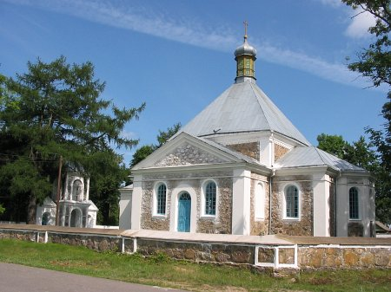

**Деревня Синявская Слобода.** Памятник, установленный на братской могиле, в которой похоронен 91 советский воин. Среди них – лётчики 22-го гвардейского Севастопольского авиационного полка дальнего действия.

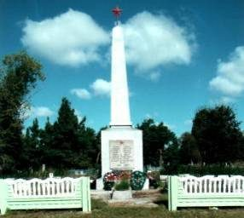

**Деревня Погорелка**. В память о земляках, которые погибли во время Великой Отечественной войны, в центре деревни в 1967 г. поставлен памятник – скульптура воина и партизанки.

**Дереквня Новое Село.**В центре деревни похоронены 256 жителей деревни, которых во время оккупации района (1941-1944гг.) убили немецко-фашистские захватчики. В 1959 г. на могиле установлен памятник – скульптурная композиция: воин, женщина с ребёнком на руках и старик.

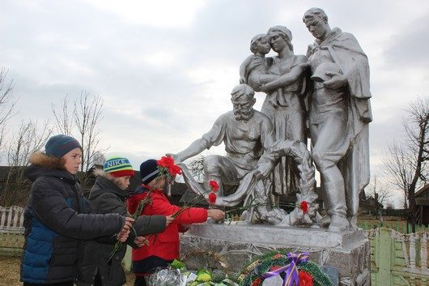

За 1,5км на север от деревни находится ещё одна могила жертв фашизма. Похоронены останки 75 мирных жителей деревни, которых в 1943 г. живыми сожгли немецко-фашистские захватчики. В 1978 г. на могиле поставлен обелиск.

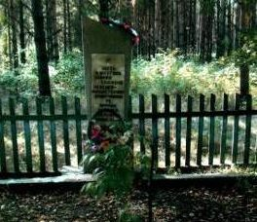

**Деревня Великая Слобода.** В память о 107 земляках, которые погибли во время Великой Отечественной войны, в центре деревни в 1967 г. поставлен памятник – скульптура воина и партизанки.

**Деревня Лядки.** Памятник, установлен на братской могиле, в которой захоронено 13 советских воинов, в т.ч. 4 неизвестных. Братская могила подпольщика, советских воинов, партизана и жертв фашизма. Похоронен комсомолец-подпольщик Владимир Малышко, убитый агентами дефензивы в 1939 г., 4 советских воина, партизан и 7 мирных жителей, которые погибли во время Великой Отечественной войны. В 1964 г. на могиле поставлен обелиск.

